

**О внесении изменений в постановление акимата Западно-Казахстанской области от 8 сентября 2015 года № 252 "Об утверждении регламентов государственных услуг в области семеноводства по Западно-Казахстанской области"**

***Утративший силу***

Постановление акимата Западно-Казахстанской области от 5 декабря 2017 года № 309. Зарегистрировано Департаментом юстиции Западно-Казахстанской области 25 декабря 2017 года № 4998. Утратило силу постановлением акимата Западно-Казахстанской области от 20 мая 2020 года № 109

      Сноска. Утратило силу постановлением акимата Западно-Казахстанской области от 20.05.2020 № 109 (вводится в действие со дня первого официального опубликования).

      Руководствуясь Законами Республики Казахстан от 23 января 2001 года "О местном государственном управлении и самоуправлении в Республике Казахстан", от 15 апреля 2013 года "О государственных услугах" акимат Западно-Казахстанской области **ПОСТАНОВЛЯЕТ**:

      1. Внести в постановление акимата Западно-Казахстанской области от 8 сентября 2015 года № 252 "Об утверждении регламентов государственных услуг в области семеноводства по Западно-Казахстанской области" (зарегистрированное в Реестре государственной регистрации нормативных правовых актов за № 4075, опубликованное 26 октября 2015 года в информационно - правовой системе "Әділет") следующие изменения:

      в регламенте государственной услуги "Аттестация лабораторий по экспертизе качества семян" утвержденном указанным постановлением:

      пункт 3 изложить в следующей редакции:

      "3. Результатом оказания государственной услуги является свидетельство об аттестации или мотивированный отказ по основаниям, указанным в пункте 9-1 Стандарта (далее - мотивированный ответ об отказе).

      Форма предоставления результата оказания государственной услуги: электронная".

      подпункт 7) пункта 5 изложить в следующей редакции:

      "7) ответственный исполнитель услугодателя в течение 4 (четырех) рабочих дней на основании решения комиссии готовит соответствующий проект постановления акимата или мотивированный ответ об отказе, после утверждения постановления готовит свидетельство об аттестации и направляет на подпись руководителю услугодателя.

      Результат - ответственный исполнитель готовит проект постановления, свидетельство об аттестации или мотивированный ответ об отказе и направляет руководителю услугодателя;";

      главу 4 изложить в следующей редакции:

      "4. Описание порядка взаимодействия с Государственной корпорацией "Правительство для граждан" и (или) иными услугодателями, а также порядка использования информационных систем в процессе оказания государственной услуги";

      пункт 11 изложить в следующей редакции:

      "11. Обжалование решений, действий (бездействий) услугодателя, Государственной корпорации и (или) их работников по вопросам оказания государственных услуг осуществляется в соответствии разделом 3 Стандарта.";

      приложение 2 изложить в новой редакции согласно приложению 1 к настоящему постановлению;

      в регламенте государственной услуги "Аттестация производителей оригинальных, элитных семян, семян первой, второй и третьей репродукций и реализаторов семян" утвержденном указанным постановлением:

      пункт 5 изложить в следующей редакции:

      "5. Результатом оказания государственной услуги является свидетельство об аттестации или мотивированный отказ по основаниям, указанным в пункте 10-1 Стандарта.

      Форма предоставления результата оказания государственной услуги: электронная.";

      подпункт 5) пункта 7 изложить в следующей редакции:

      "5) при предоставлении полного пакета документов комиссия в течение 6 (шесть) рабочих дней с выездом на место проводит обследование услугополучателя на предмет соответствия требованиям, (в соответствии со статусом, указанным в заявлении) предъявляемым к производителям оригинальных семян, элитно - семеноводческим хозяйствам, семеноводческим хозяйствам, реализаторам семян (далее - требования).

      Результат - комиссия с выездом на место проводит обследование услугополучателя на предмет соответствия требованиям;";

      приложение 2 изложить в новой редакции согласно приложению 2 к настоящему постановлению.

      2. Государственному учреждению "Управление сельского хозяйства Западно-Казахстанской области" (Есенгалиев Б. А.) обеспечить государственную регистрацию данного постановления в органах юстиции, его официальное опубликование в Эталонном контрольном банке нормативных правовых актов Республики Казахстан и в средствах массовой информации.

      3. Контроль за исполнением настоящего постановления возложить на заместителя акима Западно-Казахстанской области Азбаева Б.О.

      4. Настоящее постановление вводится в действие по истечению двадцати одного календарного дня после дня первого официального опубликования.

|  |  |
| --- | --- |
| *Аким области* | *А. Кульгинов* |

|  |  |
| --- | --- |
|  | Приложение 1 к постановлению акимата Западно-Казахстанской области № 309 от 5 декабря 2017 года |
|  | Приложение 2 к регламенту государственной услуги "Аттестация лабораторий по экспертизе качества семян" |

**Справочник бизнес - процессов оказания государственной услуги**  
**"Аттестация лабораторий по экспертизе качества семян"**

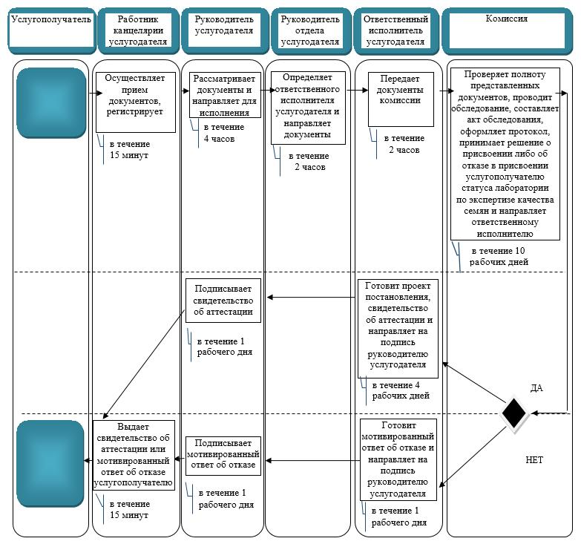

|  |  |
| --- | --- |
|  | Приложение 2 к постановлению акимата Западно-Казахстанской области № 309 от 5 декабря 2017 года |
|  | Приложение 3 к регламенту государственной услуги "Аттестация производителей оригинальных, элитных семян, семян первой, второй и третьей репродукций и реализаторов семян" |

**Справочник**  
**бизнес - процессов оказания государственной услуги "Аттестация производителей оригинальных, элитных семян, семян первой, второй и третьей репродукций и реализаторов семян"**

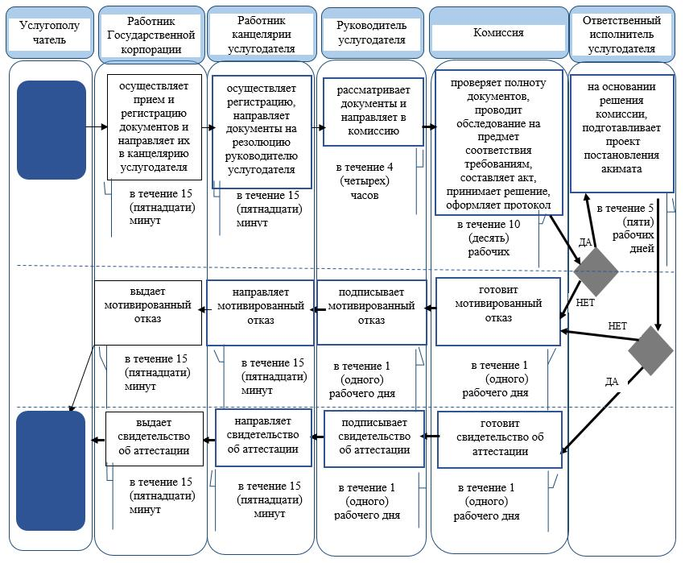

© 2012. РГП на ПХВ «Институт законодательства и правовой информации Республики Казахстан» Министерства юстиции Республики Казахстан